- Откройте в браузере сайт http://asnc.chiwest.cn и нажмите «REGISTER» в правом верхнем углу экрана для регистрации.
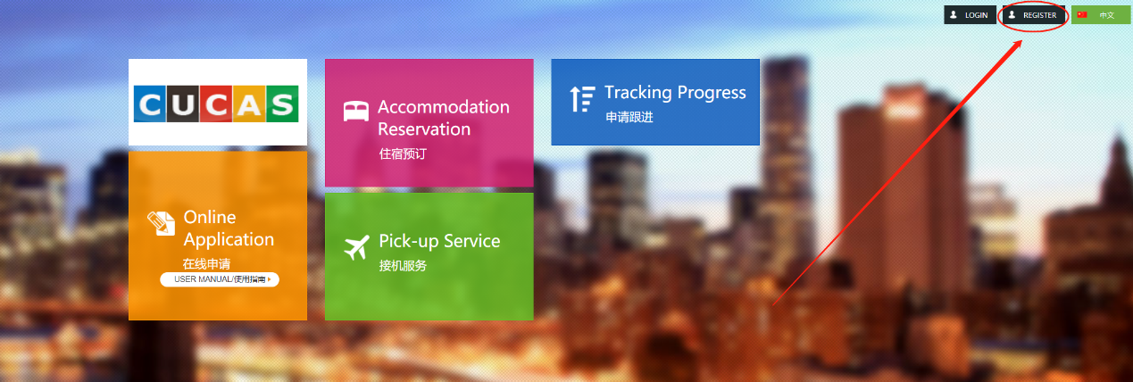
- В соответствии с необходимыми процедурами желательно использовать ваш действующий адрес электронной почты, к которому у вас есть доступ.
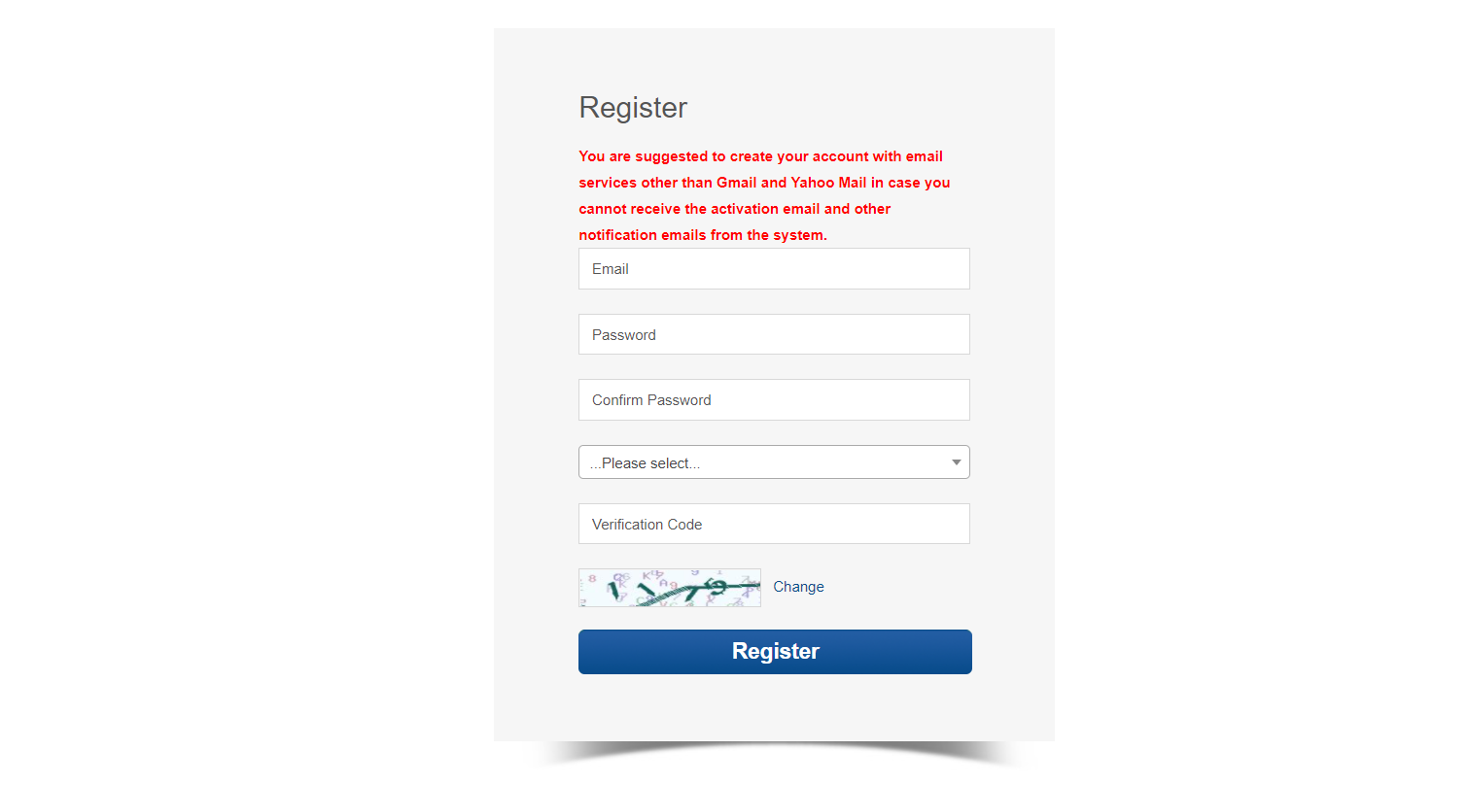
- После прохождения регистрации необходимо войти в свою электронную почту, чтобы подтвердить и активировать учетную запись, а также для того чтобы позже получать письма с напоминаниями.
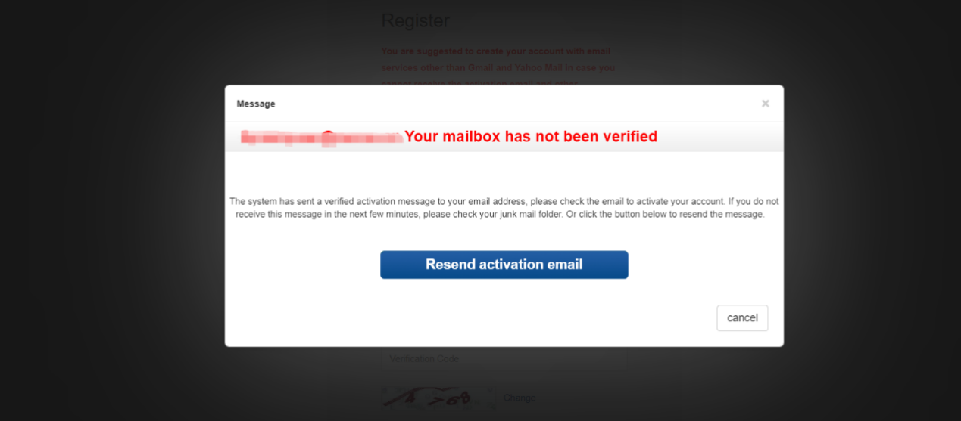
- После активации учетной записи используйте для входа в систему указанный ранее адрес электронной почты.
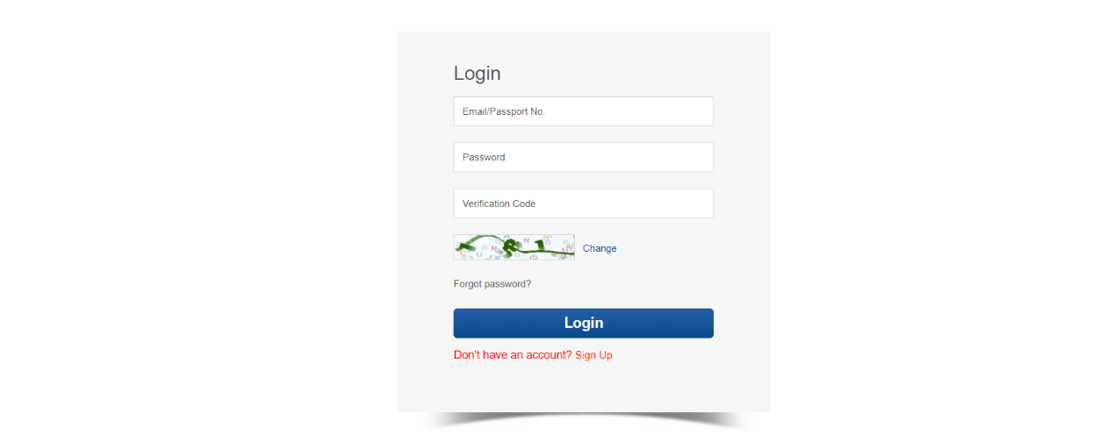
- После того, как вы войдете в систему, нажмите «My Application», после чего вы сможете перейти в раздел «Program Applying».
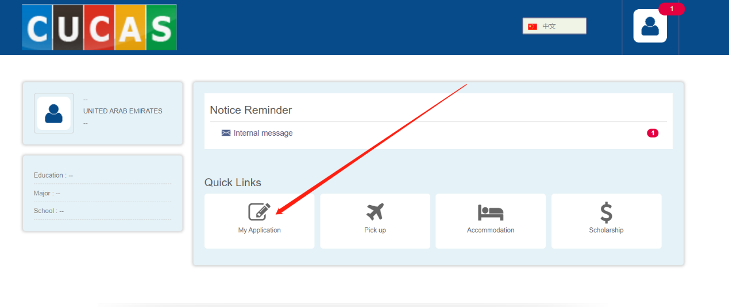
- Если вы хотите переключиться на другой язык, нажмите кнопку в правом верхнем углу. Затем нажмите «APPLY NOW», чтобы начать заполнять свою заявку для участия в программе.
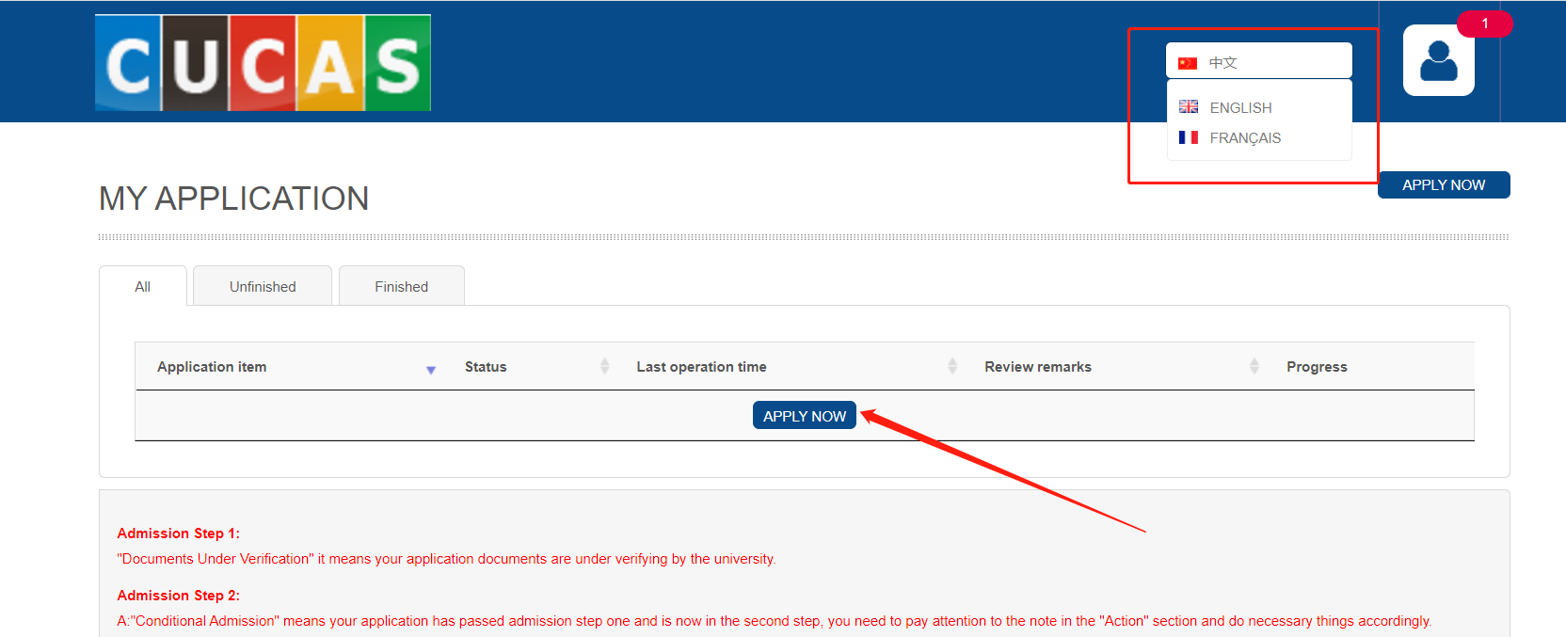
7. После того, как вы выберете интересующую вас специализацию и нажмете «Apply Now», страница перезагрузится на страницу «Application Form».
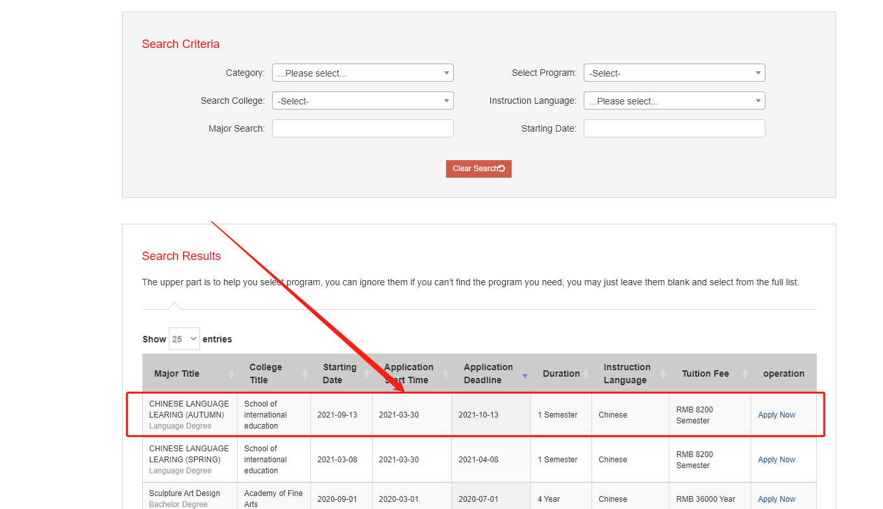
- Заполните заявку (пункты со знаком «*» обязательны для заполнения) и нажмите «Next».
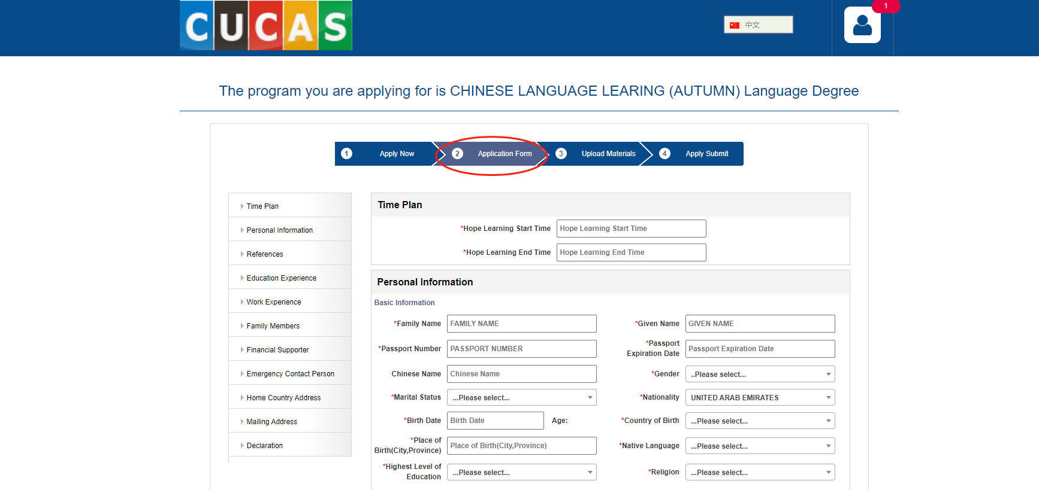
9. Загрузите документы (пункты со знаком «*» обязательны для прикрепления) и нажмите «Next».
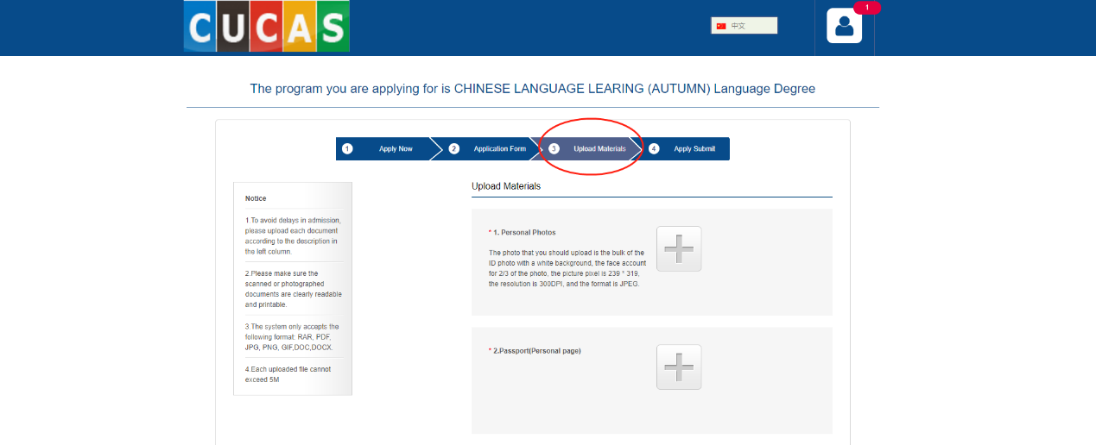
10. На странице «Apply Submit» вам необходимо подать заявку.
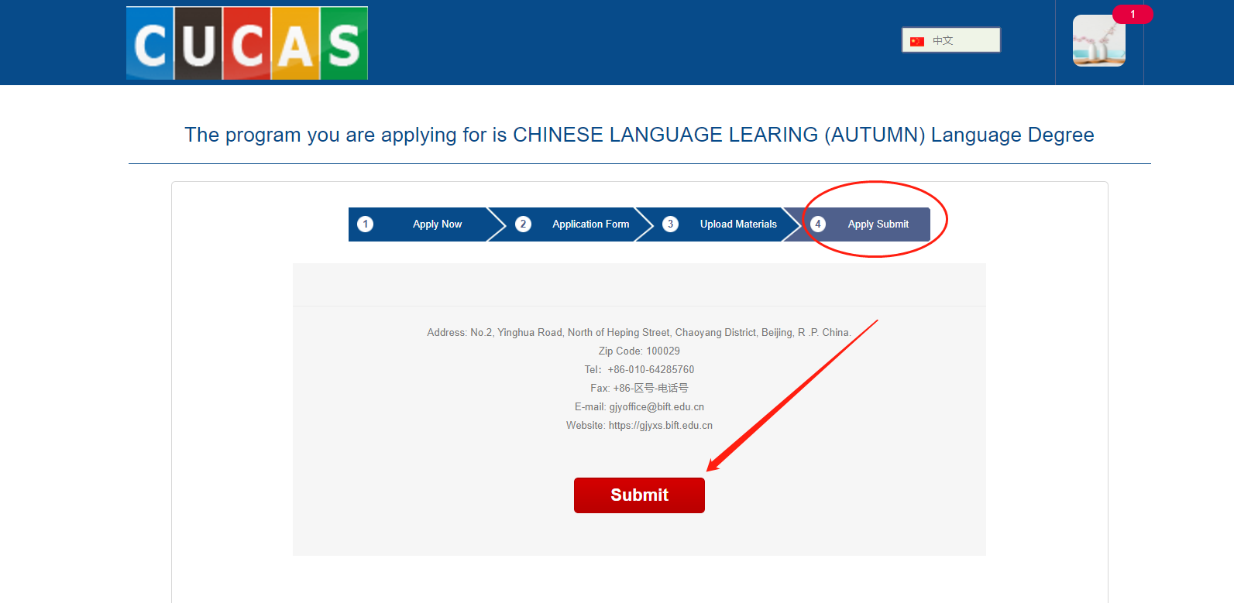
11. После того как вы отправите свою заявку вы можете отслеживать процесс ее рассмотрения и просмотреть предварительную форму вашей заявки.


